Jueves
20
de enero

3° de Secundaria
Lengua Materna

¿Lo digo yo o que lo diga él?

Aprendizaje esperado: determina el lenguaje adecuado (directo o indirecto) para dirigirse a los lectores al redactar un prólogo.

Énfasis: analizar el uso de las formas verbales para generar compromiso y modificar la forma de dirigirse a los lectores.

¿Qué vamos a aprender?

Compartirás conocimientos y desarrollarás algunas actividades para que puedas seguir aprendiendo

Los materiales que vas a utilizar en esta sesión son:

- Cuaderno
- Bolígrafo
- Libro de texto

Toma notas y registra las dudas, inquietudes o dificultades que surjan durante el planteamiento de las actividades que realizarás

Éstas las podrán resolver después de la sesión, al consultar tu libro de texto o al reflexionar en torno a los retos que se propondrán.

En esta época en que tienes que permanecer en tu hogar, que éstos pueden parecer pequeños o monótonos, y que deseas salir y disfrutar de otros paisajes, otros lugares, así como compartir con otras personas, una buena opción para hacerlo de forma segura es con la lectura.

Los buenos libros son siempre excelentes compañeros de viaje, de aventuras, para conocer lugares lejanos y personas diferentes. Por esa razón busca entre los entrepaños de los libreros y encontrarás varios libros que llamen tu atención.

Por ejemplo, un primer libro de Jean-Baptiste Poquelin, llamado Moliére, quien fue un dramaturgo, actor y poeta francés ampliamente considerado como uno de los mejores escritores de la lengua francesa y la literatura universal. Sus trabajos incluyen comedias, farsas y tragicomedias.
El título en cuestión era una antología de comedias, con una lista nutrida de títulos en la portada y que puedes buscar en su paratextos alguno que te ayudara a saber el contenido de las obras que podrías leer.

Revisa los paratextos externos: la tapa, la solapa delantera, el lomo, la contraportada y la solapa posterior, y si no está la información que buscas no

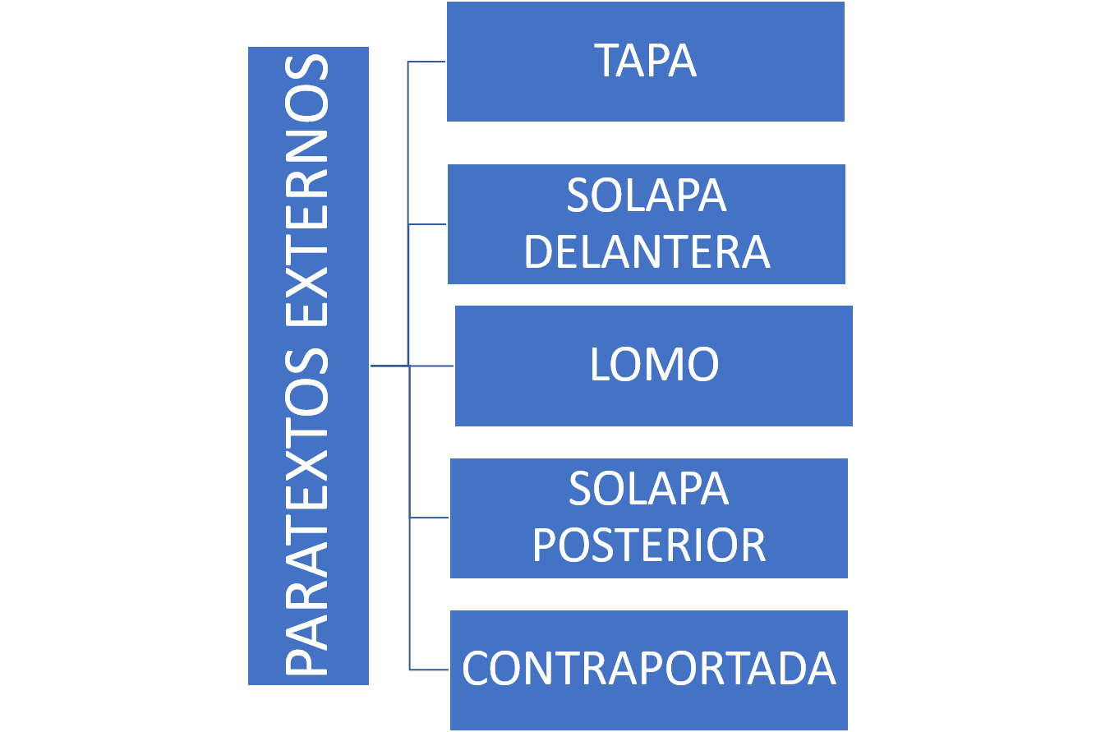

Puedes recurrir a los paratextos internos: en la portada, el título, la biografía del autor, dedicatoria, el prólogo. Sabes que éste se encuentra al inicio de la obra y que si el lector, necesita saber más sobre la obra o su autor, entonces había llegado al elemento indicado.

¿Qué hacemos?

Una vez encontrado el prólogo, lo puedes empezar a leer, el siguiente fragmento pertenece a esa sección

“El autor de este prólogo, que lo es también de una veintena de comedias, ha de confesar aquí una muy personal preferencia por Las preciosas ridículas, obra a la que debe tal vez el nacimiento de su amor por el teatro; en efecto, el primer contacto directo que tuvo con las tablas, ya no como espectador, fue una interpretación del papel de Gorgibus en esta comedia […]

Poder llegar alguna vez a sumergirme en estudios de esta clase me parecía entonces una perspectiva llena de las mayores delicias. Cuando muchos años más tarde pude frecuentar la Comedia Francesa […] no me tocó ver Las preciosas ridículas, sino El burgués gentilhombre, que desbancó en mi preferencia a Las preciosas… y que hoy me parece la más encantadora de todas las obras de mi autor reverenciado y amado.”

El prólogo lo escribió Rafael Solana, quien nació en el puerto de Veracruz. Cultivó todos los géneros literarios, pero concretamente, en el ámbito de la dramaturgia, se le ha considerado un renovador del teatro mexicano, género por el que fue más reconocido al ser uno de los primeros en establecer la comedia como una forma dramática de relevancia para el teatro nacional.

Como pudiste observar en el fragmento, este prologuista es un estudioso de la obra del autor. Recuerda que generalmente los prólogos son escritos por el editor, por un especialista o un amigo del autor, y pocas veces es el mismo autor quien lo hace.

En el caso del ejemplo anterior, el escritor mexicano Rafael Solana hace el prólogo de Moliére, un dramaturgo francés del siglo XVII.

Siguiendo el recorrido puedes encontrarte con un libro llamado Lucío. Al principio puede llamarte la atención el nombre y la imagen de la tapa, pues es un tipo de fotografía que puedes encontrar también en tus recuerdos, al mostrar a una familia, de provincia, similar a aquella que aparece en las fotos que aún conservas, ¿y por qué “Lucío”? parece un nombre poco común. Al igual que con la antología de comedias, puedes buscar en este libro la parte que pueda ayudar a conocer un poco sobre la obra y su escritora es Leticia Solache

Lee un fragmento del prólogo:

“Este libro refiere sucesos reales que los personajes vivieron en su desesperado intento de no sucumbir, de no renunciar a los ideales y a sus sueños. Lucío, un muchacho que vive la miseria, el hambre y el abandono, encuentra la manera de sobrevivir aferrándose a la tierra, a sus raíces, a su incansable deseo por superarse […]

Su autora, Leticia Solache Avonce, nació en la tres veces heroica ciudad de Zitácuaro, Michoacán; desde muy temprana edad mostró su afición por las letras […] recibió el título de Licenciada en Ciencias de la Comunicación y al mismo tiempo la medalla al mérito universitario. Enamorada profundamente del quehacer magisterial en su amplísima acepción, opta por la enseñanza secundaria que la coloca a medio camino entre la ciudad que la vio nacer y su destino […] es un ensayo de su autoría el que la lanza a la conquista de Seúl, capital de la no menos célebre Corea del Sur, donde es recibida por el agregado cultural de esa nación […]”

Cuando es escrito por otra persona, el prólogo suele presentar al escritor, caracterizar su obra, sin olvidar que tiene una función informativa e interpretativa respecto al texto, y una función persuasiva o argumentativa, destinada a captar al lector y retenerlo. Detente en esta última función, particularmente, en las formas de redactar y en el uso de un estilo directo o uno indirecto, con el fin de persuadir al lector, atraparlo, cautivarlo o convencerlo.

En algún momento en el desarrollo de tu proyecto puedes necesitar redactar un prólogo. Ese problema se le presentó a un grupo de alumnos de tercer grado de secundaria. La profesora Leticia Solache Avonce, la autora de Lucío, responderá y apoyará con su experiencia dé algunos consejos para redactar un paratexto de este tipo, de forma clara y precisa.

Observa el siguiente video donde se expresa la pregunta de la alumna Karen misma que responderá la profesora Leticia.

- Video 1. Karen
https://youtu.be/5M98CqNu8L8

El prólogo es el texto que se escribe antes de iniciar la obra y se refiere al discurso o explicación que hace el autor u otra persona, con el motivo de enterar al lector de los objetivos de la obra.

Al redactarlo, usar el estilo directo tiene la ventaja de que te permite establecer un contacto muy cercano con el lector porque le hablas con el pronombre YO, esto deja de manifiesto que conoces la obra y que, además, estás comprometida con ella, que la respaldas, por lo tanto, el lector se puede sentir motivado, interesado en leerla, en conocerla.

Es importante reconocer que el prologuista puede crear distintos grados de compromiso de acuerdo con la persona gramatical que utilice.

Por ejemplo, al escribir:

“Comencé esta antología en Ecuador…”, nos permite saber, como lectores, en qué situación se encuentra el prologuista, y permite que éste le explique al lector lo que siente y piensa del contenido de la obra.

Observa a través del siguiente video cuáles son las inquietudes de la alumna Michelle al respecto:

- Video 2. Michelle
https://youtu.be/i2x-fxqBkyE

Enterar al lector de los motivos y los objetivos de la obra. Si el prólogo lo hace una persona diferente al autor, su función es hacer una apreciación argumentada de la obra.

Primero se te aconseja que te sientas realmente comprometido con la obra, que te sientas orgulloso del trabajo que realizaste

Segundo: que elijas el estilo con el que establecerás contacto con el lector, los dos son buenos y tienen grandes ventajas:

El estilo directo se escribe en primera persona y demuestra el compromiso y el respaldo que dan a la obra, pero puede llegar a ser subjetivo.

Por su parte, el estilo indirecto, el que usa la forma impersonal del verbo y se dirige al lector en tercera persona, hace que la cercanía con el lector sea menor, pero le da más objetividad a lo que se escribe porque hace juicios puntuales de la obra.

Tercero: escribe sobre lo que realmente conoces, no supongas nada; deja claro que la obra vale la pena y que merece la atención del lector.

Cuarto y último: revisa la redacción con cuidado, léela varias veces hasta que la entiendas perfectamente, si tú la entiendes, los lectores la entenderán.

El estilo que el prologuista desarrolla depende del compromiso que adquiera con la obra. Por eso es muy importante que, ya que concluiste la selección de textos, elijas el estilo con que darás a conocer a tus lectores el material que has recopilado.

Escucha las intervenciones de Karol sobre la forma de redactar un prólogo:

- Video 3. Karol
https://youtu.be/bPhoPkCKfVM

En el prólogo debes decir el título de la obra para ubicarla perfectamente. Debes hacer entonces un párrafo donde se ubique con claridad, debes decir también el objetivo o los objetivos de la obra, para qué la hiciste, por qué la hiciste, en qué contexto se realizó y, finalmente, por qué es importante que el lector la lea.

Los verbos en primera persona señalan claramente el estilo directo de la redacción y te ayudan a establecer un contacto firme con el lector porque te ves involucrado en la obra. Los autores que hacen el prólogo de su obra lo utilizan porque nadie mejor que ellos conocen el trabajo.

Los verbos en tercera persona son para el estilo indirecto y, aunque no se establece la misma cercanía entre el lector y la obra, sí gana en objetividad, porque las aseveraciones o las explicaciones las hace desde afuera de la obra.

Cuando se escribe en primera persona (estilo directo), ya sea en singular (yo) o plural (nosotros), se percibe claramente un compromiso mayor, lo dicho se identifica con el autor.

O puede optar por una redacción impersonal mediante la tercera persona en singular (él o ella) o en plural (ellos). Aunque este recurso es menos cercano para el lector, es útil para proporcionar información puntual y objetiva.

Por último, escucha lo que Eyla aportará a esta conversación:

- Video 4. Eyka
https://youtu.be/SaD-q_mtD3c

La extensión de los prólogos es variable, no hay un límite, aunque se recomienda que nunca sea mayor que la propia obra. Debes tomar en cuenta que el prólogo tiene un objetivo claro: enterar al lector de los motivos y objetivos de la obra. Cuando logres que tu redacción responda a ello, no es necesario que sigas escribiendo por escribir. Ya lograste la meta y puedes poner punto final a tu prólogo.

Los prólogos no tienen una estructura fija o única, ni tienen partes obligatorias, sin embargo, deben presentarse siguiendo un orden para evitar las divagaciones: primero ubica la obra (menciona el título, al autor o los autores); en el caso de un prólogo para una antología debes señalar en los primeros párrafos cómo seleccionaste los textos, por qué escogiste precisamente esos y no otros. Continúa con qué aprendiste al hacer su lectura. Si alguien te ayudó, menciónalo. Además, no olvides anotar la fecha en que realizaste la antología y en qué contexto te encontrabas cuando la integraste: ¿estabas solo?, ¿buscaste en Internet o libros? Finaliza con: ¿cómo te sientes de haber terminado tu antología?

El principal argumento de valoración del texto suele ser la importancia del tema, aunque también puede mencionarse su originalidad o novedad. En el caso de recopilaciones, se apela frecuentemente a la unidad, formal o temática, o por el contrario, a la diversidad, como ocurre con frecuencia en los prólogos de Borges.

Ha sido muy interesante, y aprovechando que la pasión por el magisterio se combina con la pasión por plasmar las experiencias y emociones a través de las historias de los textos, ¿Qué significa para ti escribir? ¿Qué te ha dejado Lucío?

Escribir es un acto de comunicación con uno mismo, te reconoces a ti mismo, te escuchas a ti mismo y al mismo tiempo se abre la posibilidad de encontrar receptores en todas partes, porque al plasmar por escrito tus ideas, pensamientos, emociones, corres ese maravilloso riesgo. Estar en contacto con el lector sólo se logra si escribes.

Lucío te da el gusto de reconocer que eres capaz de narrar y dar vida a los personajes, de recrear con adjetivos los paisajes, las costumbres y las formas del mundo en el que vives.

La satisfacción de haber logrado que la vida de Lucío trascienda y que las nuevas generaciones reconozcan que en la familia sigue estando la esperanza de alcanzar la felicidad.

Entre los criterios que debes considerar al redactar un prólogo, debes tomar en cuenta cuál es la intención de la obra y a qué tipo de lectores va dirigida. En este sentido, es fundamental definir el uso de personas gramaticales para escribir el prólogo.

El uso de la primera persona gramatical en los prólogos suele darse cuando se quiere resaltar el valor de una obra, y generalmente se refiere a personas muy importantes.

El uso más común es el de la tercera persona cuando se trata de prólogos de textos académicos, y tiene el propósito de informar tanto el contexto histórico, social o cultural como dar a conocer datos biográficos de los autores.

Por último, el uso de la segunda persona, y que es aquel en que el autor establece una relación de cordialidad con el lector.

Acercarte a los textos introductorios te ayuda a entender con mayor claridad la obra.

Durante esta sesión observaste sugerencias muy buenas que te pueden ayudar, pero siempre serás, como lector, quien tendrá la posibilidad de aprovechar todos estos recursos.

Analiza los ejemplos con los que se inició la sesión para observar las sugerencias y explicaciones que dio la profesora Leticia, y comprender por qué los lectores recurren a ellos.

Toma algunas frases de esos fragmentos:

Una de las frases del prólogo de Molière dice:

“el primer contacto directo que tuvo con las tablas…”

Gracias a la conjugación del verbo, sabes que la persona gramatical es “él”.

Él tuvo = tercera persona del singular.

En esta parte señala que al prologuista Rafael Solana le gustaba mucho el teatro, y que sus primeras vivencias las tuvo como estudiante y representando algunos personajes de las obras de Molière.

En el siguiente ejemplo:

“El autor de este prólogo, que lo es también de una veintena de comedias…”

Él es también escritor de una veintena de comedias.

El verbo está conjugado en tercera persona del singular.

Como observaste, la utilización de los verbos conjugados en tercera persona ayuda a que identifiques que Rafael Solana, el prologuista, es un escritor, amante de las comedias y la dramaturgia, de las cuales también ha escrito varias muy a su estilo, y que considera las obras de Molière como algo sin igual.

Observa ahora ejemplos del segundo prólogo, el de Lucío. Dice:

Leticia Solache Avonce nació en la tres veces heroica ciudad de Zitácuaro, Michoacán; desde muy temprana edad demostró su afición por las letras…

El estilo es indirecto porque usa la tercera persona del singular (ella).

Ella nació…

Ella demostró…

En este caso, el prologuista quiere llamar la atención sobre la autora y sus habilidades como escritora.

También en la siguiente frase:

“Este libro refiere sucesos reales…”

Desea, además, que fijes tu atención en el contenido de la obra, y así despertar tu interés en su lectura.

Como se puede comprobar, estilo directo e indirecto es un concepto que el escritor puede moldear a su gusto.

El prólogo permite orientar al lector o sirve para que el escritor brinde algunos detalles sobre el proceso de elaboración de la obra. A la hora de realizar un prólogo es importante tener en cuenta todas las variantes que ayudan a darle a un texto un sentido distinto según sean las intenciones del prologuista. Ahora bien, es verdad que hay muchas opciones, pero la mayoría de los profesionales del ámbito literario y cultural establecen que el prólogo debe ser objetivo, debe servir para que el lector sepa perfectamente qué se va a encontrar en la obra, debe ubicar temporal y espacialmente a quien va a leer el libro y también debe presentar al autor de una manera exhaustiva, aunque breve.

El reto de hoy:

En tu libro de texto busca el aprendizaje esperado: “Determina el lenguaje adecuado (directo o indirecto) para dirigirse a los lectores al redactar un prólogo”.

Identifica el prólogo que se utilice como ejemplo, léelo y subráyalo los verbos que aparecen en cada párrafo, posteriormente analiza si están conjugados en primera o tercera persona y explica en tu cuaderno qué es lo que intenta destacar su autor.

Lee otros ejemplos y refuerza algunos de los contenidos que hoy se han explicado, revisa tu libro de texto.

¡Buen trabajo!

Gracias por tu esfuerzo.

Para saber más:
Lecturas

https://www.conaliteg.sep.gob.mx/secundaria.html

